Министерство образования Республики Беларусь
Учреждение Образования
БЕЛОРУССКИЙ ГОСУДАРСТВЕННЫЙ УНИВЕРСИТЕТ
ИНФОРМАТИКИ И РАДИОЭЛЕКТРОНИКИ

Кафедра электронных вычислительных средств

Лабораторная работа № 1
«Изучение принципов работы системы Wolfram Mathematica»

Выполнили:  ст. гр. 850702  Маковский Р. А.  Турко В. Д. | Проверил:  Станкевич А. В.

Минск 2020

Цель работы:
Изучить пользовательский интерфейс и входной язык системы Wolfram Mathematica, научиться выполнять вычисления, строить графики и таблицы.

Исходные данные:
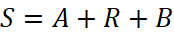;
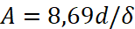 ; 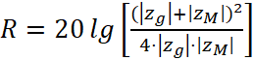;
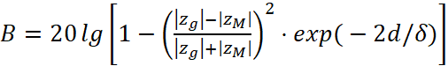;
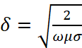 ; σ=10⁶ см/м ; μ_{r}=50 ; μ₀=1,256⋅10⁻⁶ Гн/м ;
μ = μ₀ μ_{r} ; 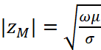; 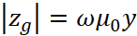.

Ход работы:
В ходе выполнения работы были получены графики зависимости S(ω) при следующих значениях d = {0, 50, 100}

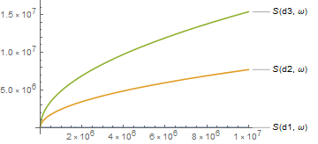

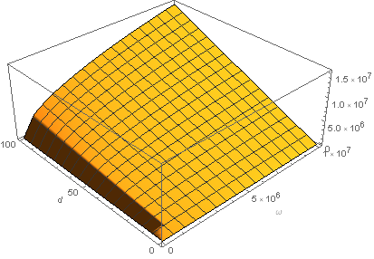
 | S(ω)
d ω, МГц | 0 | 50 | 100
0 | 7.89E-13 | 2484.744 | 4919.496
1 | -1.2E-15 | 2434753 | 4869505
2 | -3.7E-16 | 3443259 | 6886518
3 | 7.22E-16 | 4217114 | 8434228
4 | -3.4E-15 | 4869504 | 9739007
5 | 5.55E-16 | 5444271 | 10888541
6 | 8.88E-16 | 5963900 | 11927799
7 | -1.3E-15 | 6441748 | 12883495
8 | 6.66E-16 | 6886518 | 13773035
9 | -2.7E-15 | 7304256 | 14608510

Вывод.
Чото написать.

